Git Verziókezelő

Mi is az a Git?
A Git egy verziókezelő, arra szolgál, hogy fileok (programok, dokumentációk, stb) különböző verzióit kordában tartsa, elkönyvelje, tárolja és megossza.
Röviden összefoglalva a Git annyit csinál, hogy amikor azt mondjuk neki (commit), akkor egy directoryról csinál magának egy helyi adatbázist a .git nevű könyvtárba. Ezekkel az adatbázisokkal
- nyomon tudja követni, hogy mikor hogyan változott a könyvtárunk,
- vissza tudja állítani bármelyik korábbi (commit-olt) állapotát a könyvtárnak,
- szinkronizálni tud egy másik gépen levő hasonló könyvtárral, közben intelligensen átvezeti a változásokat, illetve jelez, ha nem megy neki.
A Gitnek megvan az a további előnye, hogy mindezt tudja titkosított csatornán (ssh-n keresztül) csinálni, ezt fogjuk mi használni ebben a leírásban.
A szemléletbeli különbség ahhoz képest ahogy eddig éltünk az, hogy a dolgaink nem akkor vannak elmentve ha megnyomtuk az editorban a save gombot, hanem csak akkor, ha a git adatbázisunkba is bekerültek (commit). A dolgok tehát röviden a következőképp néznek ki: frissítjük a helyi adatbázisunkat a központi szerver gépről (arra az esetre gondolva, ha valaki más továbbírta azóta, hogy láttuk; pull). Ezután dolgozunk a filejainkon.
Ha eljutottunk egy olyan állapotba amit érdemes menteni, akkor megmondjuk melyik filet vegye figyelembe (add, vagy tage), majd mentjük az adatbázisba (commit). Végül pedig feltöltjük a módosított adatbázist a Szerver-re (push).
Fogalmak

Baseline

Egy dokumentum vagy fájl jóváhagyott verziója, melyhez az azt követő változtatásokat viszonyítják.
Branch (ág)
A verziókezelt fájlok egy részhalmaza elágazhat, így azoknak több aktuális változatuk lesz egyidejűleg, melyeket akár különböző sebességgel és különböző irányokba is fejleszthetnek.
Check-out
Lokális másolat készítése valamely verziókezelt fájlról. Alapértelmezésben ilyenkor a legfrissebb verziót kapja a felhasználó, de általában van lehetőség konkrét verzió kikérésére is verziószám alapján.

Fetching
Adatok lekérése a központi repository-ból.

Változások rögzítése (commit)
A tárolóba való feltöltés előfeltétele, hogy a változtatásokat egy szöveges üzenettel kísérve jegyezzük fel.
Itt az alapértelmezett szövegszerkesztő fog megjelenni, ahol beírhatjuk az üzenetet, majd a szövegszerkesztőből kilépve, elmentve a változtatásokat, elkészül a commit
Változtatások feltöltése (push)
A szerverre a következő módon tudjuk a változtatásokat feltölteni (a feltöltés előfeltétele, hogy commit-oljunk, tehát a változtatásokat rögzítsük. A rögzítés után nem vehetünk fel új változtatásokat.
Projekt aktualizálása (pull)
Amennyiben több számítógépen dologzunk ugyanazon a projekten, több helyre is leklónozhatjuk.
Tegyük fel, hogy A gépen végrehajtott és feltöltött (push) módosításainkat a B gépen is látni szeretnénk, ahová korábban már egyszer letöltöttük a projektet.
Előfeltétel a pull-hoz, hogy commit-oljuk a B gépen esetlegesen végrehajtott módosításokat, amennyiben azok olyan fájlokat érintenek, amelyeket az A gépen is módosítottunk.
Conflict
Konfliktusról akkor beszélünk, ha ketten akarnak megváltoztatni egy dokumentumot vagy fájlt és a rendszer nem képes összeépíteni a változásokat. A felhasználónak ekkor fel kell oldania a konfliktust, amit vagy úgy tehet meg, hogy a változtatásokat összekombinálja vagy úgy, hogy kiválasztja az egyik változtatást és csak azt juttatja érvényre.
Change
Egy változtatás (change, diff vagy delta) mindig egy verziókezelt dokumentumon vagy fájlon tett változtatást jelenti. Rendszerfüggő, hogy milyen mértékű módosítások számítanak change-nek.
Change list
Egy change list vagy change set egy check-in művelet során bevitt változtatások listája.
Dynamic stream
Egy olyan adatszerkezet, amely egy adott tárolón lévő elemek konfigurációját reprezentálja, és időben változik.
Export
Az export a checkouthoz hasonlít azzal a különbséggel, hogy tiszta könyvtárat csinál a verziókezeléshez szükséges metaadatok nélkül. Ezt a műveletet általában közvetlenül a tartalom publikálása előtt szokták használni.
Head
A legutóbbi checkin.
Import
Az import művelettel lehet egy lokálisan tárolt adathalmazt, amely még nem munkamásolat, felmásolni a tárolóra és verziókontroll alá helyezni.
Mainline
Hasonlít a trunk-hoz, de minden ágnak lehet saját mainline-ja.
Merge
A merge művelettel két változtatáslistát lehet összefésülni, s ezáltal egy közös verziót létrehozni. Erre a következő esetekben lehet szükség:
- Ha egy felhasználó módosítja a saját munkamásolatát, majd letölt a szerverről egy másik módosított változatot. Ekkor a szerveren lévő változásokat össze kell fésülni a lokális munkapéldány változásaival a kliensen.
- Ha a fejlesztésben elágazás történt, majd egy hibát kijavítottak valamely ágban, s a javítást alkalmazni kell a másik ágra is.
- Ha a fejlesztésben elágazás történt, majd az ágakat különböző irányba fejlesztettek tovább, s a különböző fejlesztéseket össze kell vonni egy közös változatba (trunk-ba).
Repository
A repository, depot vagy tároló az a hely (tipikusan egy szerver), ahol az aktuális és a korábbi verziók tárolódnak.
Reverse integration
Az egyes ágak összedolgozása és bedolgozása a verziókezelő fő trunk-jába.
Revision
A revision szó ugyanazt jelenti, mint a version. Egy verzió.
Tag
A tag, abel vagy címke egy fontos időpillanatot jelöl. Egy adott fájlcsoporthoz hozzárendelhető egy címke, amely beszédes, felhasználóbarát nevet vagy verziószámot adhat a csoportnak.
Trunk
A fejlesztés egyik olyan vonala, amely nem branch.
Resolve
Változási konfliktusok feloldására irányuló felhasználói tevékenység.
Update
Az update vagy sync a repositoryban lévő változtatásokat dolgozza bele a felhasználó munkamásolatába.
Working copy
Magyarul munkamásolat. A repository fájljainak másolata a felhasználó lokális gépén. Minden olyan munka, ami bekerül a repository-ba, először mindig egy munkamásolatban történik meg, innen a neve.

SourceTree

Jira, Confluence, BitBucket mind Atlassian softwarek, ahogy az egyik legjobb Git felület a SourceTree is.
SourceTree egy ingyenes Git és Mercurial kliens Windows és Mac plattformra.
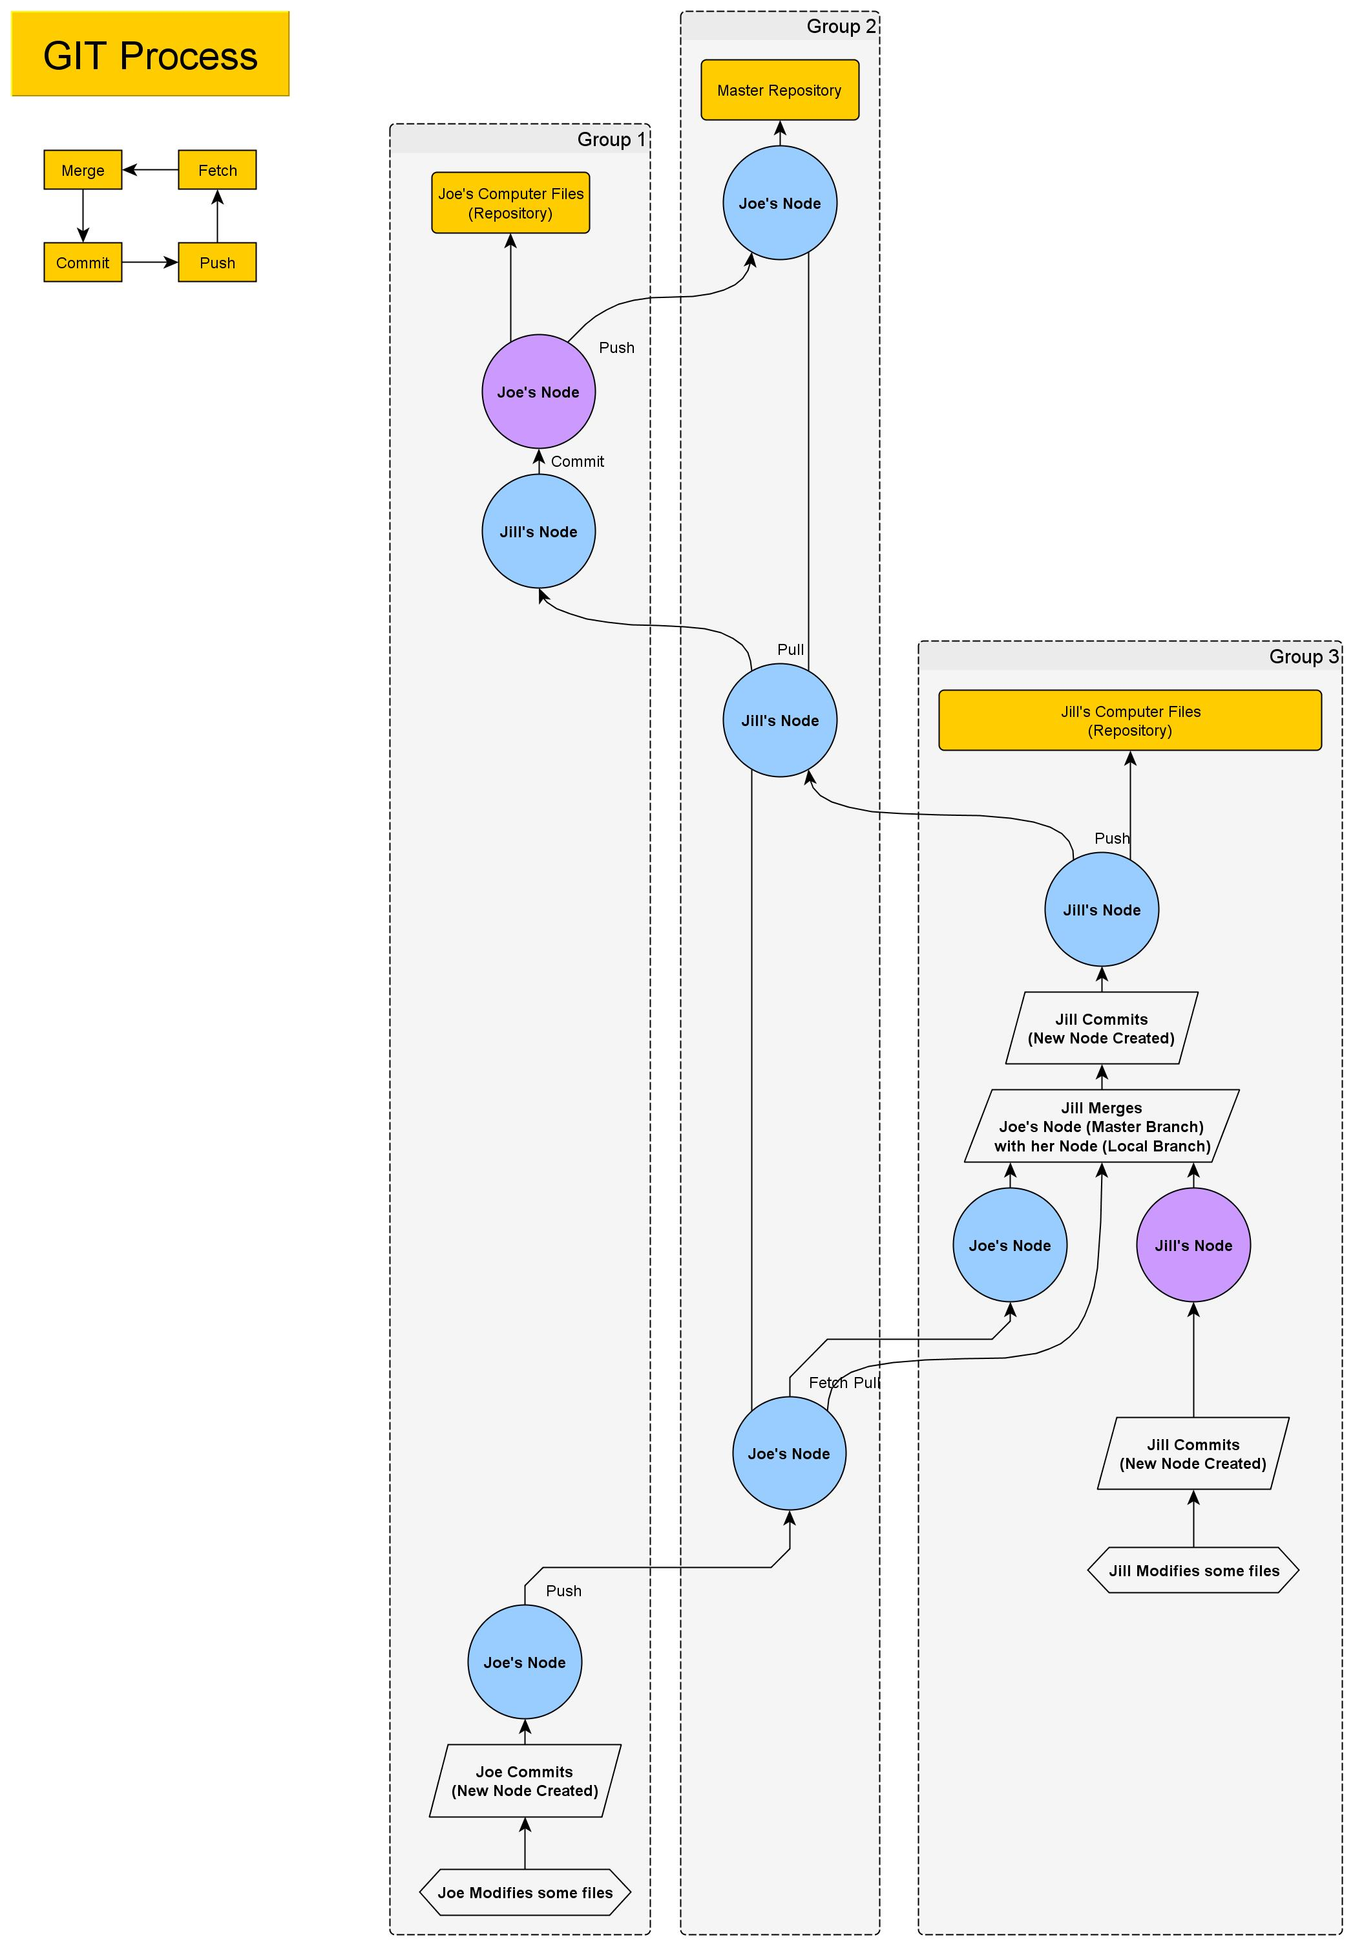1. Ábra: Git folyamatábra
Hsználata

Én egy saját GitHub-os projektel teszteltem. Funkciók bemutatása erre épül.

Clone/New
Clone Repository: új repó létöltése a szerverről.
Source Path/URL mezőjébe másolom a GitHub-tól kapott urlt a projektemhez. Destination Path: ahova letölteni kívánom – üres mappának kell lennie - annak a mappának az elérési útvonalát adom meg.
Bookmarks, azaz könyvjelzők. Amennyiben szeretném megjeleníteni a képernyő bal oldalában a példányt, abban az esetben megadhatok neki egy külön nevet a Name mezőben.

Módosítások kezelése (Uncommitted changes)
Új fájl jön létre, változik a tartalma egy meglévőnek, akkor az fent, a táblázat tetején Uncommitted changes címszóra kattintva, lent az Unstaged files alatt megtekinthető.
Ha fel akarom tölteni a módosítást/új fájlt, akkor azt ki kell pipálni, ezután az felkerül a Staged files közé és mehet a Commit.
Előfordulhatnak majd olyan változások a könyvtárszerkezeten belül, amit nem szeretnénk feltölteni (push-olni) – ilyenek pl.: a lokális config fileok – azokat ignorálhatjuk, ha a filra jobb gombbal kattintva az Ignore menüpontot választjuk.
(Látható, hogy nem csak egy fájl, de fájl típus ... stb is letiltható.)

